A PRÁTICA PEDAGÓGICA DO PROFESSOR-ESCRITOR: LIVRO LITERÁRIO COMO PONTE ENTRE LITERATURA E MATEMÁTICA NOS ANOS INICIAIS

PORTELA, Márcia da Silva Santos
LOPES, Anielly Ildefonso Santos
SILVA, Cássia Vanessa de Sousa

Grupo de Trabalho (GT): 08 – Educação em Ciências e Matemática

RESUMO
Este relato de experiência apresenta a prática pedagógica da autora, também professora e escritora, com o livro literário “O Gato e o Casarão”, lançado em 2023 na Bienal do Livro de Maceió\AL. A obra foi criada com o objetivo de integrar Literatura e Matemática nos Anos Iniciais do Ensino Fundamental, abordando resolução de problemas e utilizando figuras do Tangram na composição dos personagens. A pesquisa, de abordagem qualitativa e caráter narrativo, teve como foco analisar como a prática pedagógica do professor-escritor, por meio da criação de livros literários, pode integrar conteúdos de Literatura e Matemática de forma significativa nos Anos Iniciais. A autoria do livro ampliou a criatividade e autonomia da professora, fortalecendo seu vínculo com os estudantes e valorizando seu protagonismo pedagógico na adaptação dos conteúdos às necessidades da turma. Conclui-se que o professor-escritor, ao produzir material contextualizado, potencializa o ensino criativo e significativo, fortalecendo o letramento literário e matemático de forma integrada e lúdica.

Palavras-chave: Professor-Escritor. Literatura. Matemática. Anos Iniciais.

INTRODUÇÃO

A produção de materiais didáticos autorais por professores tem se mostrado uma prática inovadora e significativa no contexto educacional, especialmente quando busca integrar diferentes áreas do conhecimento, como Literatura e Matemática. No Ensino Fundamental, a construção de recursos que dialoguem com a realidade dos estudantes e favoreçam a interdisciplinaridade contribui para o desenvolvimento de aprendizagens mais concretas e significativas.
Este trabalho apresenta um relato de experiência da autora, professora e escritora, sobre a criação e aplicação do livro literário “O Gato e o Casarão” (2023), que incorpora elementos matemáticos, como o uso do Tangram, em uma narrativa envolvente. A experiência evidencia como a autoria docente pode potencializar o ensino criativo, interdisciplinar e contextualizado nos Anos Iniciais, fortalecendo o letramento literário e matemático de forma integrada. Este resumo expandido está organizado em seções que apresentam, de forma sistemática, a introdução ao tema, os objetivos do relato, a fundamentação teórica que embasa o estudo, os procedimentos éticos e metodológicos adotados, os resultados obtidos, as considerações finais e as referências utilizadas.

Objetivo Geral

Analisar como a prática pedagógica do professor-escritor, por meio da criação de livros literários, pode integrar conteúdos de Literatura e Matemática de forma significativa nos Anos Iniciais.

FUNDAMENTAÇÃO TEÓRICA

A fundamentação teórica deste relato apoia-se em estudos que defendem a prática pedagógica interdisciplinar como caminho para uma aprendizagem significativa e contextualizada nos Anos Iniciais do Ensino Fundamental. A interdisciplinaridade é compreendida como uma estratégia que rompe com a fragmentação do conhecimento, permitindo que o estudante estabeleça relações entre diferentes áreas e compreenda os saberes de forma integrada.
Moran (2015) destaca que a integração de conteúdos amplia o significado das aprendizagens, contribuindo para a formação de sujeitos críticos e atuantes em seu meio social. Bezerra (2018) reforça que a articulação entre as disciplinas favorece o desenvolvimento de competências múltiplas, especialmente quando as práticas pedagógicas se ancoram em situações reais ou próximas da realidade do estudante.
No campo da literatura, Bakhtin (2014) salienta que o texto literário assume uma função dialógica, proporcionando ao leitor a possibilidade de interagir com diferentes vozes sociais e culturais. A literatura, nesse sentido, não apenas forma o gosto estético, mas também favorece a construção da consciência crítica e do imaginário. Quando integrada ao ensino da Matemática, ela se torna um recurso que visa despertar o interesse, estimular o pensamento criativo e ampliar a compreensão de conceitos abstratos, por meio de enredos significativos.
No que se refere ao ensino da Matemática nos Anos Iniciais, D’Ambrosio (2017), por meio da perspectiva da Etnomatemática, defende a valorização de práticas pedagógicas que dialoguem com a realidade sociocultural dos estudantes, promovendo a aprendizagem a partir de experiências concretas, lúdicas e visuais.
O Tangram, nesse contexto, é apresentado como um recurso didático, capaz de desenvolver habilidades, estimular o raciocínio lógico e favorecer o trabalho com figuras geométricas de maneira intuitiva e prazerosa. Tais recursos são especialmente valiosos quando integrados à narrativa, permitindo que os conceitos matemáticos sejam vivenciados de forma contextualizada. Freire (1996) destaca a importância do protagonismo do professor na criação de práticas pedagógicas que considerem o contexto de seus estudantes, suas culturas e suas linguagens. Para o autor, o educador é também um autor de saberes e deve assumir um papel ativo na produção de materiais que rompam com a lógica padronizada e distante da realidade dos estudantes.
Nesse sentido, a autoria de livros literários por professores se configura como uma prática libertadora, que fortalece a identidade docente e amplia as possibilidades de ensino e aprendizagem. Dessa forma, a experiência relatada encontra respaldo teórico na proposta de um ensino interdisciplinar, criativo e crítico, em que o professor é agente de produção e a literatura, uma ponte entre o conhecimento e a vivência dos estudantes.

PROCEDIMENTOS ÉTICOS E METODOLÓGICOS

Este trabalho caracteriza-se como uma pesquisa narrativa de abordagem qualitativa, centrada na própria prática da professora-escritora, com o objetivo de analisar como a prática pedagógica do professor-escritor, por meio da criação de livros literários, pode integrar conteúdos de Literatura e Matemática de forma significativa nos Anos Iniciais.
A escolha da abordagem qualitativa fundamenta-se em Bogdan e Biklen (1994), que a definem como aquela voltada à compreensão dos significados atribuídos pelos sujeitos às suas experiências em contextos reais. No quadro 1, temos as etapas para a produção de livro autoral.

Quadro 1: Etapas para produção de livro autoral
Autor(a) | Contribuição | Etapas Relacionadas
Holanda (2020) | Defende a prática do professor como autor de materiais pedagógicos criativos, contextualizados e interdisciplinares. | Definição do objetivo pedagógico  Escolha do público-alvo  Integração de conteúdos curriculares
Bezerra (2018) | Trabalha com a importância da interdisciplinaridade e da mediação docente na elaboração de materiais literários. | Planejamento da história  Produção do texto  Diagramação com foco didático
Moran (2021) | Trata da inovação na educação, autoria docente, uso de tecnologias e metodologias criativas para engajamento dos estudantes. | Criação de recursos visuais  Revisão com base em feedbacks  Testagem em sala de aula  Publicação e registro
Fonte: Elaborado de acordo com os autores Holanda (2020), Bezerra (2018) e Moran (2021).

Corroboramos, na prática, a importância da definição clara dos objetivos e da adaptação ao público, conforme Holanda (2020). Também compreendemos a relevância da interdisciplinaridade e mediação do professor, destacadas por Bezerra (2018) na integração da Literatura e Matemática. Moran contribui com a inovação e testagem em sala, evidenciadas pelo engajamento dos estudantes. Assim, a teoria e a experiência se complementam, valorizando a autoria docente como prática criativa e transformadora.
Ressaltamos que a produção autoral pelo professor enriquece o processo de ensino-aprendizagem, e também fortalece sua identidade profissional e o vínculo com os estudantes. Essa prática contribui para a construção de materiais pedagógicos mais significativos, contextualizados e capazes de promover uma aprendizagem integrada e motivadora nos Anos Iniciais do Ensino Fundamental.

RESULTADOS

Na perspectiva da professora-escritora, a produção e aplicação do livro “O Gato e o Casarão” configuraram-se como um processo enriquecedor, que ampliou sua autonomia criativa e fortaleceu seu protagonismo pedagógico, conforme enfatiza Freire (1996) ao defender o papel ativo do professor na construção de materiais que dialoguem com a realidade dos estudantes. Essa autoria docente possibilitou a contextualização dos conteúdos de Literatura e Matemática, promovendo uma aprendizagem significativa e interdisciplinar, alinhada à proposta de Moran (2015; 2021), que ressalta a importância de práticas inovadoras, interativas e integradoras para engajar os estudantes.
Conforme a figura 1, temos a folha de rosto e a ficha catalográfica.

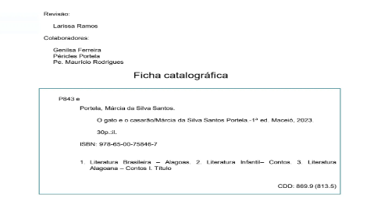
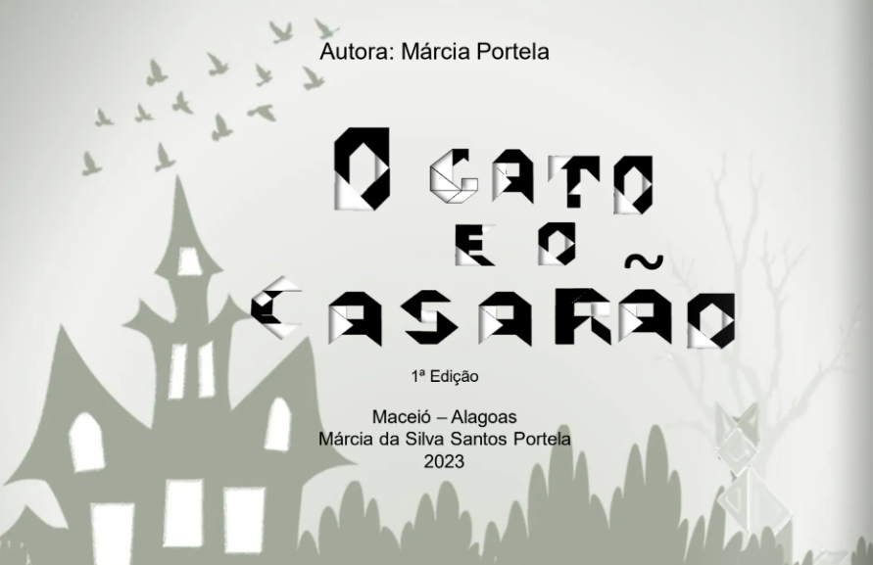
Figura 1: Folha de rosto e ficha catalográfica
2
1

Fonte: disponível em: https://fliphtml5.com/uqreo/bgvy/O_GATO_E_O_CASAR%C3%83OATUALIZADO_2_-_Copia/

Na Tela 1, apresenta-se a folha de rosto contendo os dados principais da obra. Já na Tela 2, visualiza-se a ficha catalográfica, com informações detalhadas referentes aos dados bibliográficos do livro." A inserção de elementos do Tangram no livro estimula o desenvolvimento do raciocínio e lógico dos estudantes, corroborando a perspectiva de D’Ambrosio (2017), que valoriza métodos concretos e lúdicos para o ensino da Matemática nos Anos Iniciais.
A interdisciplinaridade presente na obra foi destacada por Bezerra (2018), que defende a mediação docente como fundamental para integrar saberes e promover o letramento múltiplo. Além disso, a dimensão dialógica da narrativa literária, segundo Bakhtin (2014), favorece a construção do imaginário e da consciência crítica dos estudantes. Conforme a figura 2, evidenciamos na tela 1 a página 20 do livro citado no resumo expandido, e na tela 2 a biografia da escritora.

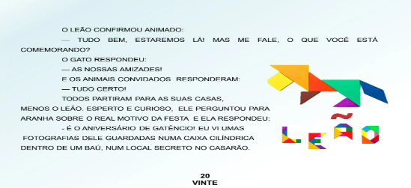
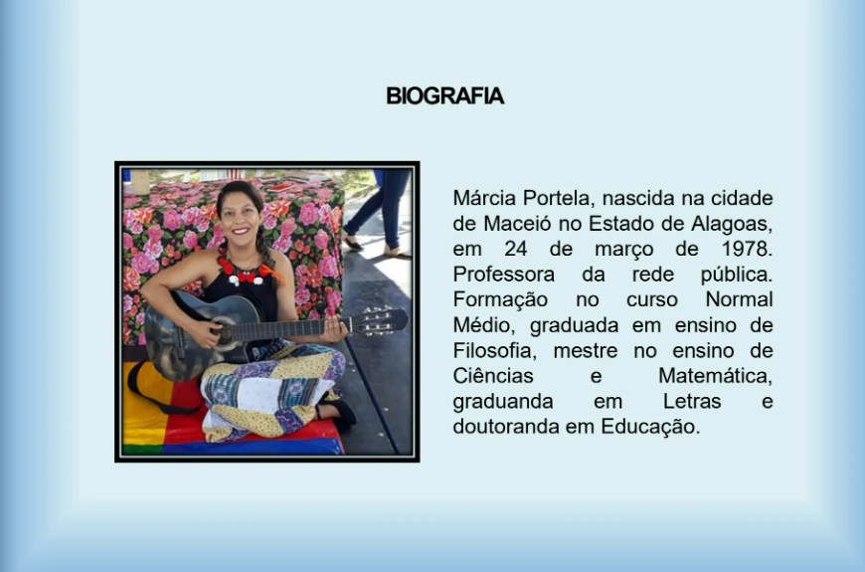
Figura 2: Página 20 do livro e biografia
2
1

Fonte: disponível em: https://fliphtml5.com/uqreo/bgvy/O_GATO_E_O_CASAR%C3%83OATUALIZADO_2_-_Copia/

Na Tela 1, é apresentado um fragmento do texto acompanhado de um dos personagens, construído com peças do Tangram. Já na Tela 2, encontra-se um breve resumo da biografia da escritora, oferecendo ao leitor informações sobre sua trajetória."
A professora-escritora também percebeu, conforme Holanda (2020), que o processo de autoria fortaleceu sua identidade profissional e seu vínculo com os estudantes, criando um ambiente pedagógico mais participativo e acolhedor. Escrever um livro literário como professora foi uma experiência transformadora que uniu minha prática pedagógica à criação artística. A autoria me proporcionou autonomia, encantamento e maior conexão com os estudantes.
Ao unir a Literatura e a Matemática, mostrou como o professor pode ser também criador de caminhos significativos para a aprendizagem - uma prática inspiradora e potente para a educação nos Anos Iniciais. Assim, a prática da autoria, fundamentada nesses referenciais teóricos, demonstrou ser uma estratégia relevante para potencializar o ensino, promovendo aprendizagens significativas, lúdicas e contextualizadas nos Anos Iniciais do Ensino Fundamental.
Observou-se que os estudantes se engajaram de maneira ativa tanto nas atividades de Literatura quanto nas situações que envolviam conceitos matemáticos, percebendo a Matemática como parte do cotidiano narrativo das histórias. A construção autoral de textos possibilitou o desenvolvimento da linguagem, da imaginação e da compreensão textual, enquanto a incorporação de elementos matemáticos — como medidas, quantidades, sequências e operações — favoreceu o raciocínio lógico e a resolução de problemas de forma contextualizada. Esses resultados indicam que a prática do professor-escritor não apenas estimula o protagonismo dos estudantes, mas também reforça a interdisciplinaridade, tornando o aprendizado mais significativo, integrado e prazeroso.

CONSIDERAÇÕES FINAIS

O relato de experiência apresentado evidencia que a autoria docente, por meio da produção de livros literários didáticos, constitui uma prática pedagógica potente para integrar conteúdos de Literatura e Matemática de forma significativa nos Anos Iniciais do Ensino Fundamental. A produção autoral não apenas amplia a autonomia e criatividade do professor, como também possibilita a elaboração de materiais contextualizados, que dialogam diretamente com a realidade e interesses dos estudantes. Essa prática fortalece o vínculo entre professor e estudantes, favorecendo um ambiente de aprendizagem mais participativo e motivador. Além disso, a integração interdisciplinar proporcionada pelo livro “O Gato e o Casarão” promoveu um letramento múltiplo, ampliando o repertório literário e matemático das crianças de maneira lúdica e concreta. Tal experiência confirma a importância de valorizar e incentivar a autoria docente como estratégia de inovação educativa, capaz de promover aprendizagens significativas e contextualizadas, conforme apontam os referenciais teóricos utilizados.
Por fim, sugere-se que políticas educacionais e formações continuadas incentivem e apoiem os professores na produção de materiais autorais, fortalecendo sua identidade profissional e contribuindo para práticas pedagógicas mais criativas, inclusivas e eficazes.

REFERÊNCIAS
BEZERRA, Rita de Cássia Barbosa. Interdisciplinaridade no contexto escolar: desafios e possibilidades. Curitiba: Appris, 2018.
BAKHTIN, Mikhail. Estética da criação verbal. 6. ed. São Paulo: Martins Fontes, 2014.
BOGDAN, Robert C.; BIKLEN, Sari Knopp. Investigação qualitativa em educação: uma introdução à teoria e aos métodos. Porto: Porto Editora, 1994.
D’AMBROSIO, Ubiratan. Educação matemática: da teoria à prática. 6. ed. Campinas: Autores Associados, 2017.
FREIRE, Paulo. Pedagogia da autonomia: saberes necessários à prática educativa. 23. ed. São Paulo: Paz e Terra, 1996.
HOLANDA, Cristina Buarque de. O professor como autor: práticas criativas e materiais didáticos. São Paulo: Cortez, 2020.
MORAN, José Manuel. A educação que desejamos: novos desafios e como chegar lá. Campinas: Papirus, 2021.
MORAN, José Manuel. A educação que queremos: práticas inovadoras para o ensino-aprendizagem. Campinas: Papirus, 2015.
PORTELA, Márcia da Silva Santos. O gato e o casarão. 1. ed. Maceió\AL. Márcia da Silva Santos Portela, 2023.

Universidade Federal de Alagoas, UFAL. E-mail: pormar.al@gmail.com.
Universidade Federal de Alagoas, UFAL. E-mail: anielly.ildefonso@hotmail.com
Universidade Federal de Alagoas, UFAL. E-mail: cvssmatematicadumont@gmail.com

